眼图是什么？通过示波器如何测量眼图？
来源： 安泰测试
很多工程师都知道高速信号需要测量眼图。那眼图代表的是什么? 该如何分析眼图的好与坏？以及从眼图各种形状上，我们能知道哪些信息呢？接下来由安泰测试Agitek为您分享：
什么是眼图？眼图是怎么形成的？
眼图是指/为测试/传输信号性能/而在示波器上/观察到/传输信号/信息的一种图形，数字信号是以二进制码0101的形式传输的，而示波器在余辉模式下将捕获的波形按每3bit分别累加，简单来说就是000至111这8种组合，000是一种波形，001是一种波形，010是一种波形，直到111共八种波形。这八种波形，一起显示在示波器上，是一个类似眼睛的形状，所以我们将其称之为眼图。
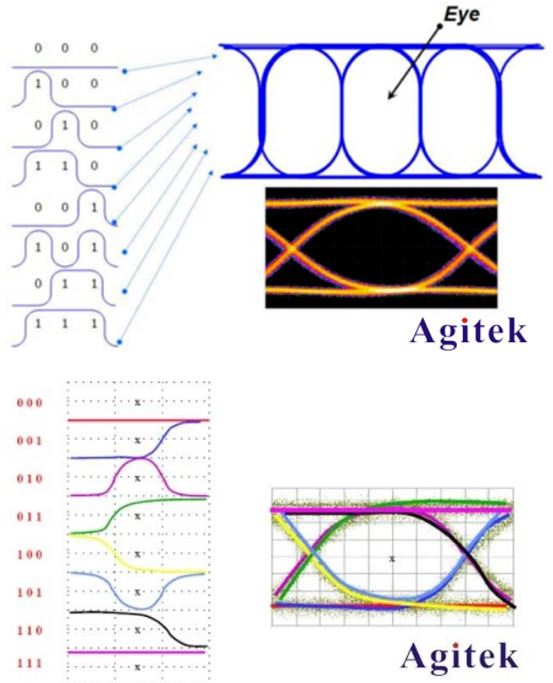
那怎么根据眼图判断传输信号的质量呢？
信号不可能每次高低电平的电压值都保持完全一致，也不能保证每次高低电平的上升沿、下降沿都在同一时刻。那么多次信号叠加，眼图的波形会变粗，就可以分析出它的噪声和抖动。比如“双眼皮”眼图，“眼睛布满血丝”的眼图，都是由于信号重叠度不高产生的，说明信号的传输质量很不好。而信号重叠度高，漂亮的眼图说明信号的质量比较好。
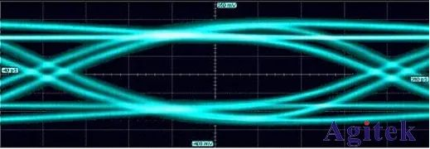
“双眼皮”眼图

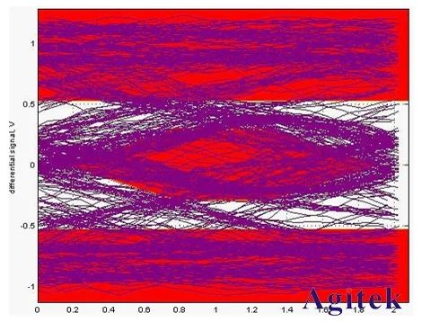
“眼睛布满血丝”的眼图

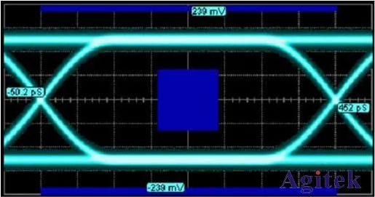
最漂亮的“眼睛”

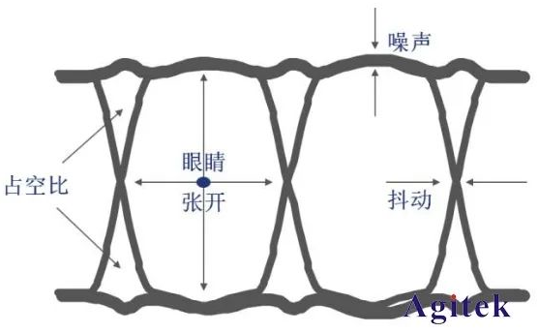
我们一般分析眼图分析的是眼图的眼高，眼宽，抖动，占空比等。比如眼高代表电压的噪声(Voltage Noise)，眼睛睁的越大，说明电压的噪声越小；眼宽代表时域的抖动(Jitter)，眼宽越宽，说明信号的抖动越小；眼图跳变沿交叉点的上下区域代表占空比，如果上下区域比例不对称，则代表占空比的结果可能存在问题。不同的眼图可以反映不同的信号质量，这对于工程师分析信号质量和确认改进方向非常重要。
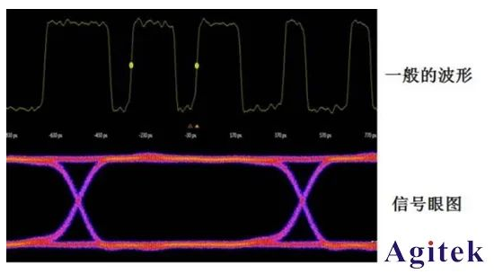

一般的波形能够反映波形的细节，如观察上升或者下降的边沿、过冲、单调性等，而眼图能够体现信号的整体特征。
一般的波形很好，不能说明信号品质没有问题，只能说明在某段时间信号没有问题。眼图很好，可以说明信号品质没有问题，因为眼图可以代表整体。
通过示波器如何测量眼图？
泰克的新6系示波器MSO64B，带宽10GHz，采样率50GS/s，下面使用该示波器测电路板上的RS232，也就是我们常说的串口通讯的眼图。

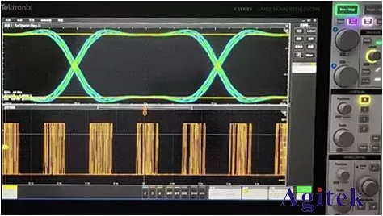
首先按Atuoset，让波形处于最合适的位置，然后打开水平菜单，将采样率设置为50GS/s，存储深度设置为5M，然后打开眼图测试功能，我们可以添加眼高/眼宽/占空比等测量。
如果要将测试结果生成列表，打开列表功能，点击添加，左边就有抖动的测试结果；
如果将抖动的结果生成报告，点击file-save as-report-选择pdf或者mht格式，点击保存且查看一下保存的文档。

